Техническое задание на интеграцию CRM «WebStyle» с сервисом MadeTask

Версия: 1.0
Дата: 16 апреля 2026
Автор: Ныркова Екатерина
Оглавление
Блок 1. Анализ текущих процессов (As Is) 1
Блок 2. Проектирование будущего решения (To Be) 4
Блок 3. Интеграция систем (UML-диаграммы) 7
Блок 4. Работа с API MadeTask 10
Блок 5. Документирование и план разработки 15
Приложение. Ссылки на диаграммы 19

Блок 1. Анализ текущих процессов (As Is)

1.1. Схема текущего процесса работы с дизайнерами

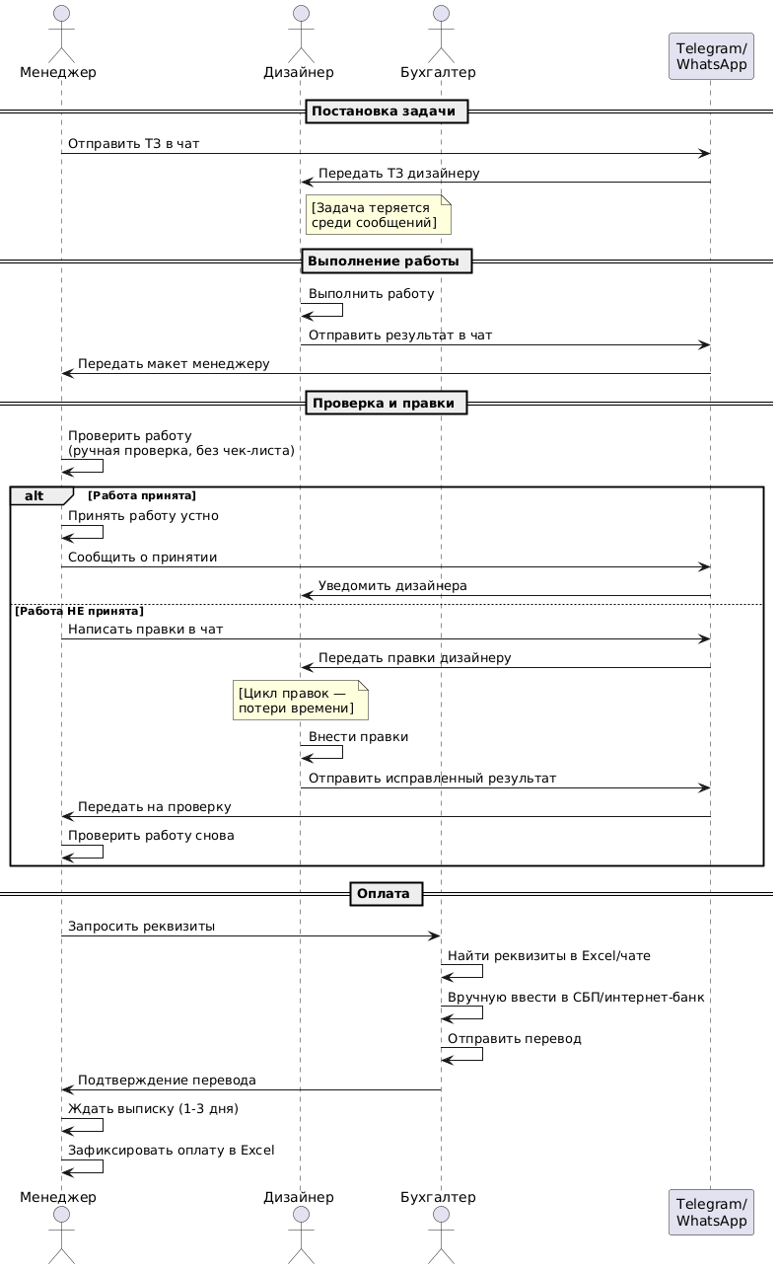1.2. Как ставят задачи дизайнерам

Действие | Инструмент | Проблема | Потеря времени
Написать ТЗ | Word / Google Docs | Версии теряются, нет единого формата | 10-15 мин
Отправить задачу | Telegram / WhatsApp | Задача тонет в переписке | 5-10 мин на поиск
Прикрепить файлы | Облако / в чат | Ссылки устаревают, файлы теряются | 5 мин
Назначить срок | Устно или в чате | Нет контроля, пропускают дедлайны | 1-2 дня задержки
Отследить статус | Спросить в чате | Менеджер отвлекается на статус-запросы | 30 мин в день

1.3. Как проверяют работу

Действие | Инструмент | Проблема | Потеря времени
Получить макет | Чат | Можно пропустить уведомление | 2-4 часа
Проверить | Визуально, без чек-листа | Нет единых критериев, пропускают ошибки | Повторные правки
Дать правки | Чат | Правки теряются, дублируются | 15-20 мин на задачу
Принять работу | Устно или в чате | Нет документального подтверждения | Споры при оплате

1.4. Как платят

Действие | Инструмент | Проблема | Потеря времени/ошибки
Запросить реквизиты | Чат или Excel | Реквизиты меняются без уведомления | Возвраты платежей
Проверить реквизиты | Визуально | Ошибки при вводе (1 из 20 платежей) | 500-2000 ₽ за возврат
Сформировать платеж | СБП / интернет-банк | Ручной ввод данных | 5-7 мин на платеж
Подтвердить оплату | Ждать выписку из банка | Задержка 1-3 дня | Непонятно, оплачено ли

1.5. Боли и их причины

Боль | Причина | Тип потери | Количественная оценка
Задачи теряются | Нет единого трекера, все в чатах | Время | 30 мин в день на поиск
Дублирование информации | ТЗ в одном месте, правки в другом | Ошибки | 2-3 ошибки в неделю
Задержки оплаты | Ручной ввод реквизитов, ожидание выписки | Время | 1-5 дней задержки
Ошибки в реквизитах | Ручной копипаст из Excel/чата | Деньги | 1 возврат в месяц (~5000 ₽)
Нет прозрачности затрат | Только после отчета из банка | Управление | Нельзя контролировать бюджет
Ручная работа бухгалтера | Каждый перевод отдельно | Время | 2 часа в день

Блок 2. Проектирование будущего решения (To Be)

2.1. Роли пользователей в CRM после доработки
Роль | Права в CRM | Действия
Менеджер | Полный доступ к проектам и задачам | Создает задачи, назначает дизайнеров, принимает работу, видит статус оплаты
Дизайнер (внешний) | Ограниченный: только свои задачи | Видит ТЗ, загружает результат, меняет статус на "Готово"
Бухгалтер | Финансовые отчеты, выгрузки | Контролирует автоматические выплаты, видит историю
Администратор CRM | Настройки интеграции | Настраивает подключение к MadeTask, API-ключи

2.2. Use Case диаграмма
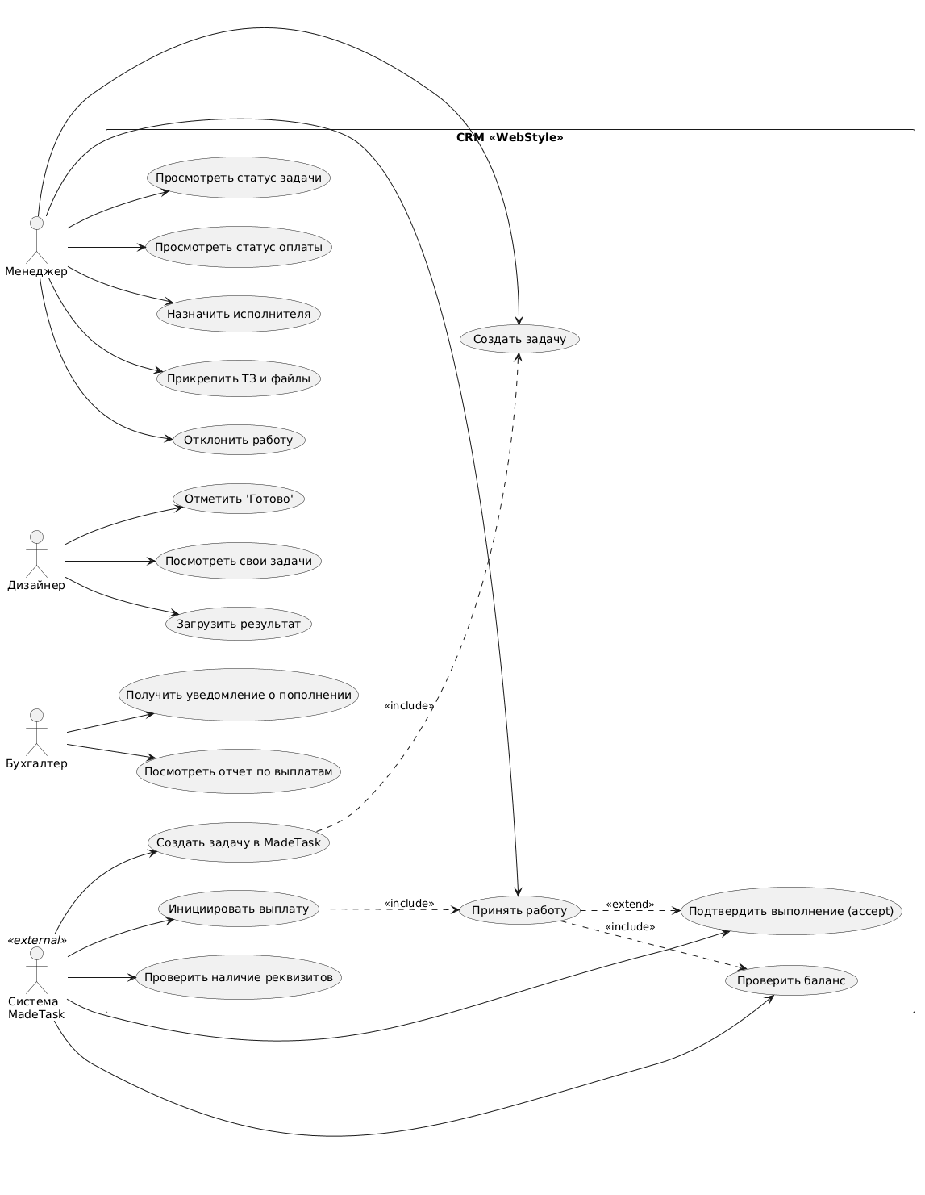
2.3.Таблица новых статусов задач в CRM

Статус CRM | Описание | Когда устанавливается
draft | Черновик | Задача создана, но не отправлена в MadeTask
sent_to_madetask | Отправлена в MadeTask | После успешного POST /v2/tasks
waiting_for_designer | Ожидает дизайнера | Задача создана, дизайнер ещё не начал
in_progress | В работе | Дизайнер отметил "Взял в работу"
ready_for_approval | Готово на проверку | Дизайнер отметил "Готово"
rejected | Отклонена | Менеджер отклонил работу
accepted | Принята | Менеджер принял работу (выплата инициирована)
waiting_for_payment | Ожидает оплаты | Выплата создана, статус pending
paid | Оплачено | Выплата завершена успешно
payment_failed_no_requisites | Ошибка: нет реквизитов | Пришла ошибка requisites_not_found
payment_failed_insufficient_funds | Ошибка: мало средств | Баланс компании низок

2.4. Бизнес-процесс после внедрения (BPMN "To Be")

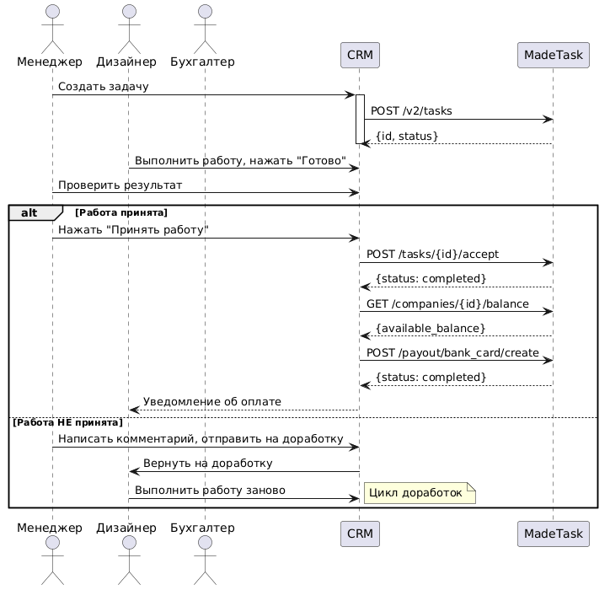

Блок 3. Интеграция систем (UML-диаграммы)

3.1. Сценарий 1: Успешное выполнение и оплата
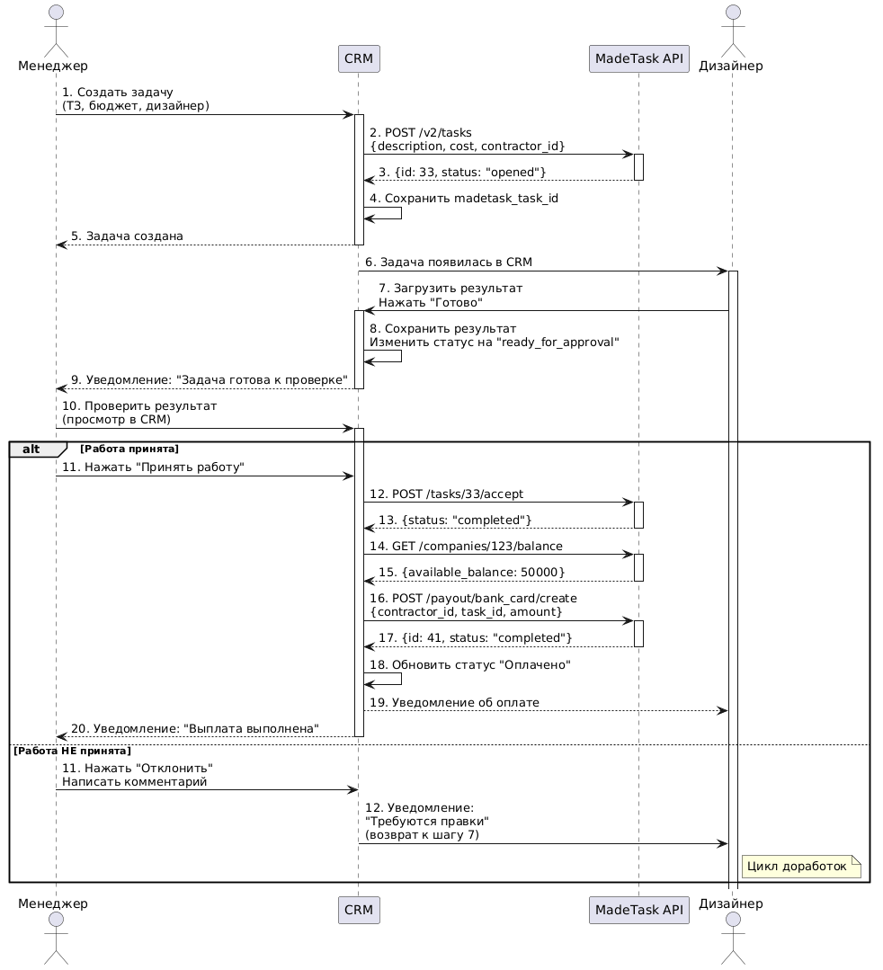
3.2. Сценарий 2: У дизайнера нет реквизитов (ошибка)
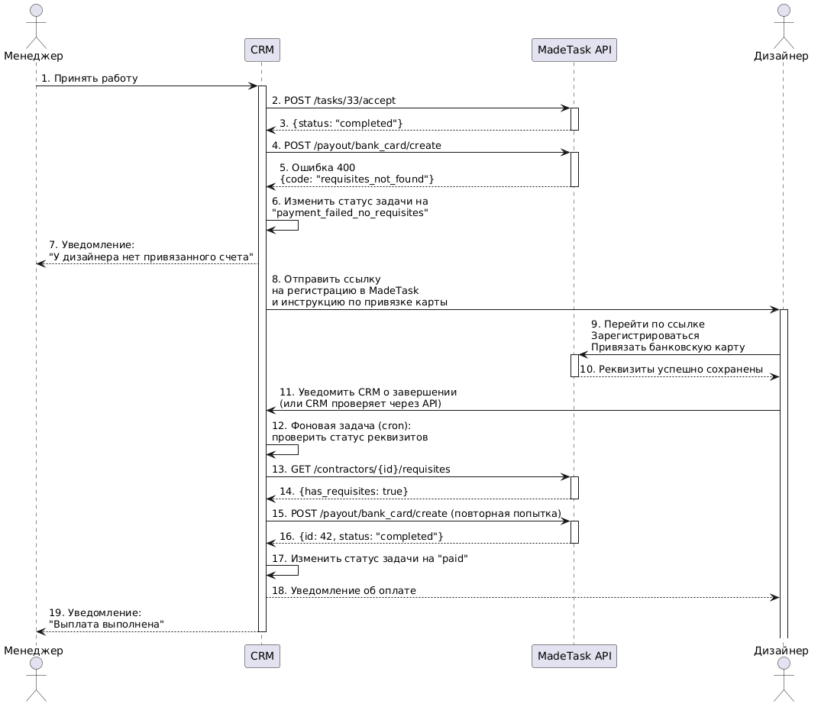3.3. Сценарий 3: Недостаточно средств на балансе
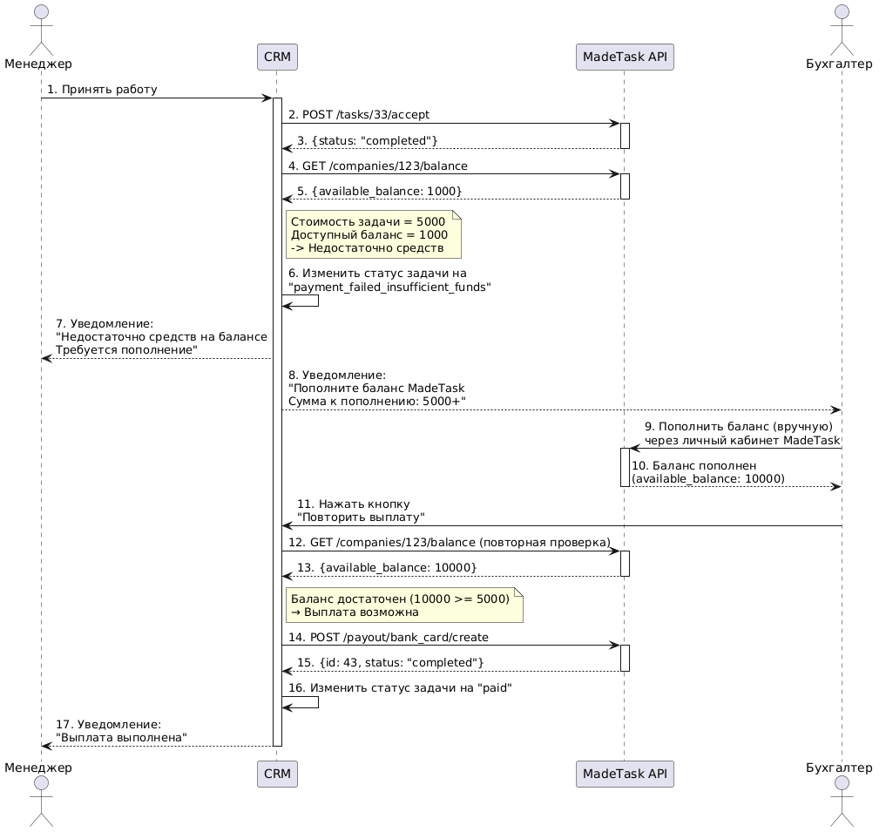

Блок 4. Работа с API MadeTask

4.1. Аутентификация и заголовки

Все запросы требуют:

Заголовок | Описание
X-Partner-ID | ID компании из кабинета MadeTask
X-Signature | SHA-1(тело_запроса + X-Partner-ID + API_KEY)

Пример генерации подписи (Python):

python
import hashlib, json

x_partner_id = "12345"
api_key = "secret_key"
request_body = json.dumps({"name": "test"})

signature_string = request_body + x_partner_id + api_key
x_signature = hashlib.sha1(signature_string.encode('utf-8')).hexdigest()

4.2. Базовый URL

https://api.customer.madetask.ru/v1
https://api.customer.madetask.ru/v2 # для создания задач

4.3. Метод: создание задачи

Endpoint: POST https://api.customer.madetask.ru/v2/tasks

Пример запроса:

json
{
"name": "Дизайн лендинга кофейни",
"description": "Разработать дизайн главной страницы с 3 блоками, мобильная адаптация",
"expired_at": "2026-05-15T23:59:59",
"cost": 7500.00,
"currency": "RUB",
"contractor_id": 42,
"category_id": 345,
"service_id": 1222,
"external_id": "CRM_TASK_12345"
}

Успешный ответ (200):

json
{
"id": 33,
"status": "opened",
"cost": 7500,
"cost_full": 8250,
"is_paid": false,
"contractor": {
"id": 42,
"first_name": "Анна",
"last_name": "Дизайнерова"
}
}

4.4. Метод: принятие задачи (подтверждение выполнения)

Endpoint: POST https://api.customer.madetask.ru/v1/tasks/{task_id}/accept

Параметры URL:

Параметр Тип Описание
task_id integer ID задачи из MadeTask

Успешный ответ (200):

json
{
"id": 33,
"status": "completed"
}

4.5. Метод: проверка баланса компании

Endpoint: GET https://api.customer.madetask.ru/v1/companies/{company_id}/balance

Параметры URL:

Параметр Тип Описание
company_id integer ID компании из кабинета MadeTask

Успешный ответ (200):

json
{
"currency": "RUB",
"available_balance": 50000.00,
"vat_available_balance": 10000.00,
"balance_in_work": 15000.00,
"vat_balance_in_work": 3000.00
}

4.6. Метод: создание выплаты

Endpoint: POST https://api.customer.madetask.ru/v1/payout/bank_card/create

Пример запроса:

json
{
"contractor_id": 42,
"requisites_id": 5,
"task_id": 33,
"amount": 7500,
"currency": "RUB",
"description": "Оплата дизайна лендинга, задача CRM_TASK_12345"
}

Успешный ответ (200):

json
{
"id": 41,
"method": "bank_card",
"transaction_id": "53675a43...",
"amount": 7500,
"amount_result": 7350,
"currency": "RUB",
"status": "completed",
"requisites_id": 5,
"task_id": 33
}
4.7. Webhook-обработчик для обратной связи

Настройка в MadeTask: указать URL https://crm.webstyle.ru/api/webhook/madetask

Обработчик на стороне CRM (Python/Flask):

python
from flask import Flask, request, jsonify
import hashlib
import json

app = Flask(__name__)
MADETASK_API_KEY = "секретный_ключ"

def verify_signature(request_body, signature_header, partner_id):
signature_string = request_body + partner_id + MADETASK_API_KEY
expected = hashlib.sha1(signature_string.encode('utf-8')).hexdigest()
return expected == signature_header

@app.route('/api/webhook/madetask', methods=['POST'])
def madetask_webhook():
signature = request.headers.get('X-Signature')
partner_id = request.headers.get('X-Partner-ID')
body = request.get_data(as_text=True)

if not verify_signature(body, signature, partner_id):
return jsonify({"error": "Invalid signature"}), 403

event = request.get_json()
event_type = event.get('type')

if event_type == 'payout.completed':
payout_id = event['data']['id']
task_id = event['data']['task_id']
update_crm_task_status(task_id, 'paid')

elif event_type == 'payout.failed':
error_code = event['data']['error_code']
if error_code == 'requisites_not_found':
update_crm_task_status(task_id, 'payment_failed_no_requisites')
send_registration_link(task_id)

return jsonify({"status": "ok"}), 200

4.8. Коды ошибок для обработки в CRM

Код ошибки | HTTP статус | Действие CRM
requisites_not_found | 400 | Отправить дизайнеру ссылку на регистрацию
task_status_is_not_completed | 403 | Ждать, пока дизайнер отметит готовность
contractor_not_found | 404 | Создать исполнителя заново
payout_already_exist | 403 | Не повторять выплату, обновить статус
tasks.cost_too_low | 400 | Проверить минимальную сумму
payout_insufficient_funds | 400 | Уведомить бухгалтера о пополнении
contractor.is_blocked | 403 | Уведомить менеджера, нельзя платить
tasks.invalid_description | 400 | Увеличить описание до 10+ символов

4.9. Ограничения API

Ограничение | Значение
Минимальная длина описания | 10 символов
Срок задачи (expired_at) | ≥ текущий день + 1
Максимум кошельков одного типа | 5
Поддержка валют | RUB, USD, EUR
Метод подписи | SHA-1
Белый список IP | Да (настроить в кабинете)
Нельзя создать выплату дважды для задачи | Ошибка payout_already_exist
Нельзя редактировать задачу после создания | Ошибка task_edit_forbidden

Блок 5. Документирование и план разработки

5.1. Функциональные требования

ID | Требование
FR-01 | CRM должна создавать задачу в MadeTask при создании задачи менеджером
FR-02 | CRM должна передавать в MadeTask: описание, бюджет, срок, contractor_id
FR-03 | CRM должна хранить madetask_task_id для синхронизации
FR-04 | Дизайнеры должны видеть в CRM только свои задачи
FR-05 | Дизайнеры НЕ должны видеть интерфейс MadeTask
FR-06 | При отметке "Готово" в CRM статус в MadeTask не меняется (ждет accept)
FR-07 | При нажатии "Принять работу" CRM вызывает /tasks/{id}/accept
FR-08 | После accept CRM проверяет баланс через /companies/{id}/balance
FR-09 | При достаточном балансе CRM создает выплату через /payout/bank_card/create
FR-10 | При ошибке requisites_not_found CRM отправляет дизайнеру ссылку на регистрацию
FR-11 | CRM должна периодически проверять статус регистрации дизайнера
FR-12 | Все операции логируются в CRM

5.2. Нефункциональные требования

ID | Требование
NFR-01 | Время ответа API MadeTask не должно увеличивать время создания задачи в CRM более чем на 2 секунды
NFR-02 | При недоступности MadeTask CRM должна сохранять задачу и повторять попытку
NFR-03 | Все запросы к API должны логироваться с временем и статусом ответа
NFR-04 | Интеграция должна поддерживать обработку ошибок с повторными попытками (retry с экспоненциальной задержкой: 1, 2, 4 секунды)
NFR-05 | IP-адрес сервера CRM должен быть добавлен в белый список MadeTask

5.3. Список задач для разработки с приоритетами (MoSCoW)

ID | Название задачи | Приоритет | Часы
1 | Настройка API-клиента MadeTask | Must | 8
2 | Синхронизация справочников | Must | 4
3 | Доработка карточки исполнителя | Must | 4
4 | Автоматическое создание задачи | Must | 6
5 | Доработка статусов задачи | Should | 3
6 | Кнопка "Принять работу" | Must | 8
7 | Отправка ссылки на регистрацию | Must | 2
8 | Фоновая проверка статуса | Should | 5
9 | Webhook для обратной связи | Could | 4
10 | Логирование и мониторинг | Should | 3

5.4. Этапы разработки (диаграмма Ганта)

Этап | Задачи | Длительность | Зависимости
Этап 1. Базовое подключение | 1, 2 | 2 дня (16 ч) | —
Этап 2. Создание задач | 3, 4, 5 | 2 дня (13 ч) | Этап 1
Этап 3. Выплаты и обработка ошибок | 6, 7, 8 | 2 дня (15 ч) | Этап 2
Этап 4. Доработки и мониторинг | 9, 10 | 1 день (7 ч) | Этап 3

5.5. Риски и план их митигации

Риск | Вероятность | Влияние | Митигация
У дизайнера нет реквизитов | Высокая | Среднее | Автоматическая отправка ссылки + фоновая проверка каждые 6 часов
Недостаточно средств на балансе MadeTask | Средняя | Высокое | Проверка баланса перед выплатой + уведомление бухгалтера
Изменение API MadeTask | Низкая | Высокое | Инкапсулировать API-вызовы в отдельный модуль
Дизайнер не регистрируется в MadeTask | Средняя | Среднее | Ежедневное напоминание через CRM + эскалация менеджеру через 3 дня
Сбой сети/доступности MadeTask | Низкая | Среднее | Retry-механизм с экспоненциальной задержкой (3 попытки)
Ошибка в реквизитах при выплате | Низкая | Среднее | Логирование ошибки, уведомление дизайнера и менеджера

5.6. Критерии приемки (Definition of Done)

ID | Критерий
DoD-01 | При создании задачи в CRM в MadeTask создается задача с теми же параметрами
DoD-02 | Дизайнер видит задачу в CRM и может изменить статус на "Готово"
DoD-03 | При нажатии "Принять работу" средства автоматически списываются и переводятся дизайнеру
DoD-04 | Если у дизайнера нет реквизитов, он получает ссылку на регистрацию
DoD-05 | При недостатке баланса бухгалтер получает уведомление
DoD-06 | Все API-вызовы логируются с временем и статусом ответа
DoD-07 | Время ответа CRM не увеличивается более чем на 2 секунды
DoD-08 | Написана инструкция для менеджеров (1 страница)
DoD-09 | Протестированы сценарии: успех, нет реквизитов, нет баланса, ошибка API
DoD-10 | Код покрыт юнит-тестами (минимум 80% критических путей)

5.7. Схема базы данных

Таблица madetask_sync

Поле | Тип | Описание
id | INT PRIMARY KEY | Первичный ключ
crm_task_id | INT | ID задачи в CRM
madetask_task_id | INT | ID задачи в MadeTask
madetask_contractor_id | INT | ID исполнителя в MadeTask
payout_id | INT | ID выплаты в MadeTask
status | VARCHAR(50) | Статус синхронизации
last_sync_at | DATETIME | Последняя синхронизация
error_code | VARCHAR(50) | Код ошибки, если есть
retry_count | INT | Количество повторных попыток
created_at | DATETIME | Время создания
updated_at | DATETIME | Время изменения

Дополнительные поля в таблице contractors

Поле | Тип | Описание
madetask_contractor_id | INT | ID в MadeTask
madetask_registration_status | ENUM('not_sent','sent','registered','requisites_added') | Статус регистрации
madetask_registration_link | VARCHAR(255) | Ссылка для регистрации
madetask_registration_sent_at | DATETIME | Когда отправлена ссылка
madetask_last_check_at | DATETIME | Последняя проверка наличия реквизитов

Таблица payment_log

Поле | Тип | Описание
id | INT PRIMARY KEY
crm_task_id | INT

Приложение. Ссылки на диаграммы
№ | Название диаграммы | Блок в ТЗ | Ссылка (PlantUML)
1 | BPMN "As Is"  Текущий процесс работы с дизайнерами | Блок 1 | plantuml.com/plantuml/uml/asis UML
2 | Use Case диаграмма  Варианты использования системы | Блок 2 | plantuml.com/uml/use-case UML
3 | BPMN "To Be"  Будущий процесс с интеграцией | Блок 2 | plantuml.com/uml/to-be-bpmn BPMN
4 | UML. Сценарий 1. Успешный  Успешное выполнение и оплата | Блок 3 | plantuml.com/uml/sequence-success Sequence
5 | UML. Сценарий 2. Нет реквизитов  У дизайнера нет привязанного счета | Блок 3 | plantuml.com/uml/sequence-no-requisites Sequence
6 | UML. Сценарий 3. Недостаточно средств  Баланс компании ниже стоимости задачи | Блок 3 | plantuml.com/uml/sequence-insufficient-funds Sequence
Техническое задание на интеграцию CRM «WebStyle» с сервисом MadeTask
Все диаграммы выполнены в нотациях BPMN и UML 2.5

